UNIVERSIDADE FEDERAL DO RIO GRANDE DO SUL
INSTITUTO DE INFORMÁTICA

INF01118 – TÉCNICAS DIGITAIS PARA COMPUTAÇÃO
TURMA A

Paola Ramos Macalão - 180168
Felipe Mathias Schmidt - 180187

Relatório AP14

29/11/2010

Introdução
A atividade desta semana consistia no projeto e na simulação da máquina de estados do processador MIPS seqüencial com uma FSM do tipo Moore utilizando flip-flops do tipo T.
Projeto e Simulação:
Primeiramente construímos uma tabela com os seguintes dados: estado atual, entrada, próximo estado codificado para um flip-flop tipo T, saídas. Utilizamos o espresso para obter as equações de próximo estado e saída. Escrevemos o código em VHDL e criamos um bloco padrão. Após fizemos um esquemático utilizando a parte combinacional do VHDL com flip-flops do tipo T e outras componentes da biblioteca primária do Max Plus. Utilizamos um sinal de Clear para inicializar a FSM.

Estado Atual | Entradas | T | Saída
0 | xxxxxx | 0001 | 1 | x | x | x | 0
1 | 000001 | 0011 | X | x | x | x | 0
1 | 001000 | 0111 | X | x | x | x | 0
1 | 010000 | 1001 | X | x | x | x | 0
1 | 100000 | 1000 | X | x | x | x | 0
2 | 000010 | 0001 | X | x | x | x | 1
2 | 000100 | 0111 | X | x | x | x | 1
3 | xxxxxx | 0111 | 1 | x | x | x | x
4 | xxxxxx | 0100 | X | x | x | 1 | x
5 | xxxxxx | 0101 | X | 1 | x | x | x
6 | xxxxxx | 0001 | X | x | x | x | 1
7 | xxxxxx | 0111 | X | x | x | 1 | x
8 | xxxxxx | 1000 | X | x | 1 | x | 1
9 | xxxxxx | 1001 | X | x | x | x | x
Tabela 1 - Tabela-verdade (parte 1)
Saídas
0 | 1 | 01 | 00 | 1 | 00 | x | x
X | X | 11 | 00 | X | X | x | x
X | X | 11 | 00 | X | X | x | x
X | X | 11 | 00 | X | X | x | x
X | X | 11 | 00 | X | X | x | x
X | X | 10 | 00 | X | X | x | x
X | X | 10 | 00 | X | X | x | x
1 | X | x | x | X | X | x | x
X | X | x | x | X | X | 0 | 1
1 | X | x | x | X | X | x | x
1 | X | 00 | x | X | X | x | x
X | X | x | x | X | X | 1 | 0
X | X | 00 | 01 | X | 01 | x | x
X | X | x | x | 1 | 10 | x | x
Tabela 1 - Tabela-verdade (parte 2)
Codificação das Entradas:
(Op = 'LW') or (Op = 'SW') = 000001
(Op = 'LW') = 000010
(Op = 'SW') = 000100
(Op = R-type) = 001000
(Op = 'BEQ') = 010000
(Op = 'J') = 100000

Programa Espresso:
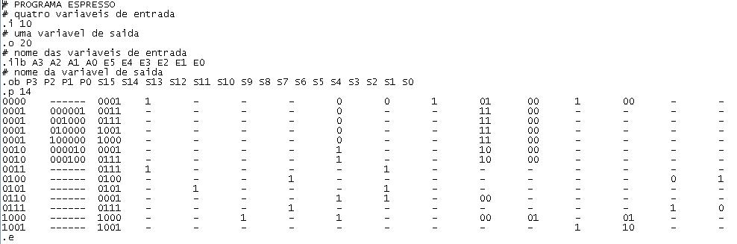
Entrada:

Saída:
# PROGRAMA ESPRESSO
# quatro variaveis de entrada
# uma variavel de saida
# nome das variaveis de entrada
# nome da variavel de saida
e
P3 = (!A3&!A2&A1&!A0&!E5&E4&!E3&!E2&!E1&!E0) | (!A2&!A1&!A0&E5&!E3&E2) | (A3&E1&!E0);
P2 = (!A3&A2&!A1&A0&!E4&!E3&E1&!E0) | (!A3&!A2&A1&!A0&!E5&E4&!E3&!E2&!E1&!E0);
P1 = (!A3&!A2&!A1&A0&!E5&!E4&!E3&!E2&!E1&E0) | (!A3&!A2&A1&!A0&!E5&E4&!E3&!E2&!E1&!E0);
P0 = (!A3&!A2&!A1&A0&!E5&!E4&!E3&!E2&!E1&E0) | (!E5&E4&E3&E2&E1) | (!A2&!A1&!A0&E5&!E3&E2) | (!A3&!A2&!A1&!A0);
S15 = (A0&E5&!E3&!E2) | (!A3&!A2&!A1&!A0);
S14 = (A0&E5&!E3&!E2);
S13 = (!A3&!A2&!A0&!E5&E3&E2&E1) | (!A3&A2&A0&E2) | (A0&E5&!E3&!E2);
S12 = (!A2&A1&!A0&!E5&E1) | (!A3&A2&A0&E2);
S11 = (A3&A2&!A1&!A0&!E5&!E4&!E3&E2&!E0);
S10 = (A3&A2&!A1&!A0&!E5&!E4&!E3&E2&!E0) | (!A3&A2&!A1&A0&!E4&!E3&E1&!E0) | (!A2&A1&!A0&!E5&E1);
S9 = (!A3&A2&!A1&A0&!E4&!E3&E1&!E0) | (!A3&!A2&A1&!A0&!E5&E4&!E3&!E2&!E1&!E0) | (!A2&!A1&!A0&E5&!E3&E2) | (A3&E1&!E0) | (!A3&!A2&!A1&!A0);
S8 = (!A3&!A2&!A1&A0&!E5&!E4&!E3&!E2&!E1&E0) | (!A3&!A2&A1&!A0&!E5&E4&!E3&!E2&!E1&!E0) | (!A2&A1&!A0&!E5&E1);
S7 = (!A3&!A2&!A1&A0&!E5&!E4&!E3&!E2&!E1&E0) | (!E5&E4&E3&E2&E1) | (!A3&!A2&!A1&!A0);
S6 = (!A2&!A1&!A0&E5&!E3&E2);
S5 = (A0&E5&!E3&!E2);
S4 = (A0&E5&!E3&!E2) | (!A3&!A2&!A1&!A0);
S3 = (A0&E5&!E3&!E2) | (A3&E1&!E0);
S2 = (!A3&!A2&!A1&E5&!E4&!E3&!E2&!E1&E0);
S1 = (A3&A2&!A1&!A0&!E5&!E4&!E3&E2&!E0) | (!A3&A2&A0&E2) | (A3&E1&!E0);
S0 = (!A2&A1&!A0&!E5&E1);
VHDL:
LIBRARY ieee;
USE ieee.std_logic_1164.ALL;

ENTITY maqestados IS
PORT (E0, E1, E2, E3, E4, E5, A0, A1, A2, A3: IN std_logic;
P3, P2, P1, P0, S15, S14, S13, S12, S11, S10, S9, S8, S7, S6, S5, S4, S3, S2, S1, S0: OUT std_logic);
END maqestados;
ARCHITECTURE MIPS OF maqestados IS
BEGIN
P3 <= (NOT(A2) AND NOT(A1) AND A0 AND E5 AND NOT(E4) AND NOT(E3) AND NOT(E2) AND NOT(E1) AND NOT(E0)) OR (NOT(A2) AND NOT(A1) AND A0 AND NOT(E5) AND E4 AND NOT(E3) AND NOT(E2) AND NOT(E1) AND NOT(E0)) OR (A3 AND NOT(A2) AND NOT(A1) AND NOT(A0)) OR (A3 AND NOT(A2) AND NOT(A1) AND A0);
P2 <= (NOT(A3) AND NOT(A2) AND A1 AND NOT(E5) AND NOT(E4) AND NOT(E3) AND E2 AND NOT(E1) AND NOT(E0)) OR (NOT(A3) AND NOT(A2) AND A0 AND NOT(E5) AND NOT(E4) AND E3 AND NOT(E2) AND NOT(E1) AND NOT(E0)) OR (NOT(A3) AND A2 AND NOT(A1)) OR (NOT(A3) AND A1 AND A0);
P1 <= (NOT(A3) AND NOT(A2) AND A1 AND NOT(E5) AND NOT(E4) AND NOT(E3) AND E2 AND NOT(E1) AND NOT(E0)) OR (NOT(A3) AND NOT(A2) AND A0 AND NOT(E5) AND NOT(E4) AND NOT(E3) AND NOT(E2) AND NOT(E1) AND E0) OR (NOT(A3) AND NOT(A2) AND A0 AND NOT(E5) AND NOT(E4) AND E3 AND NOT(E2) AND NOT(E1) AND NOT(E0)) OR (NOT(A3) AND A1 AND A0);
P0 <= (NOT(A3) AND NOT(A2) AND A1 AND NOT(E5) AND NOT(E4) AND NOT(E3) AND NOT(E2) AND E1 AND NOT(E0)) OR (NOT(A2) AND NOT(A1) AND A0 AND NOT(E5) AND E4 AND NOT(E3) AND NOT(E2) AND NOT(E1) AND NOT(E0)) OR (NOT(A3) AND NOT(A2) AND A1 AND NOT(E5) AND NOT(E4) AND NOT(E3) AND E2 AND NOT(E1) AND NOT(E0)) OR (NOT(A3) AND NOT(A2) AND A0 AND NOT(E5) AND NOT(E4) AND NOT(E3) AND NOT(E2) AND NOT(E1) AND E0) OR (NOT(A3) AND NOT(A2) AND A0 AND NOT(E5) AND NOT(E4) AND E3 AND NOT(E2) AND NOT(E1) AND NOT(E0)) OR (A3 AND NOT(A2) AND NOT(A1) AND A0) OR (NOT(A3) AND A2 AND A0) OR (NOT(A3) AND A2 AND A1) OR (NOT(A3) AND NOT(A2) AND NOT(A1) AND NOT(A0)) OR (NOT(A3) AND A1 AND A0);
S15 <= (NOT(A3) AND NOT(A2) AND NOT(A1) AND NOT(A0)) OR (NOT(A3) AND A1 AND A0);
S14 <= (NOT(A3) AND A2 AND NOT(A1));
S13 <= (A3 AND NOT(A2) AND NOT(A1) AND NOT(A0));
S12 <= (NOT(A3) AND A2 AND NOT(A1)) OR (NOT(A3) AND A1 AND A0);
S11 <= (NOT(A3) AND NOT(A2) AND A1 AND NOT(E5) AND NOT(E4) AND NOT(E3) AND NOT(E2) AND E1 AND NOT(E0)) OR (NOT(A3) AND NOT(A2) AND A1 AND NOT(E5) AND NOT(E4) AND NOT(E3) AND E2 AND NOT(E1) AND NOT(E0)) OR (A3 AND NOT(A2) AND NOT(A1) AND NOT(A0)) OR (NOT(A3) AND A2 AND A1);
S10 <= (NOT(A3) AND A2 AND NOT(A1)) OR (NOT(A3) AND A2 AND A1) OR (NOT(A3) AND A1 AND A0);
S9 <= (NOT(A3) AND NOT(A2) AND NOT(A1) AND NOT(A0));
S8 <= (NOT(A2) AND NOT(A1) AND A0 AND E5 AND NOT(E4) AND NOT(E3) AND NOT(E2) AND NOT(E1) AND NOT(E0)) OR (NOT(A3) AND NOT(A2) AND A1 AND NOT(E5) AND NOT(E4) AND NOT(E3) AND NOT(E2) AND E1 AND NOT(E0)) OR (NOT(A2) AND NOT(A1) AND A0 AND NOT(E5) AND E4 AND NOT(E3) AND NOT(E2) AND NOT(E1) AND NOT(E0)) OR (NOT(A3) AND NOT(A2) AND A1 AND NOT(E5) AND NOT(E4) AND NOT(E3) AND E2 AND NOT(E1) AND NOT(E0)) OR (NOT(A3) AND NOT(A2) AND A0 AND NOT(E5) AND NOT(E4) AND NOT(E3) AND NOT(E2) AND NOT(E1) AND E0) OR (NOT(A3) AND NOT(A2) AND A0 AND NOT(E5) AND NOT(E4) AND E3 AND NOT(E2) AND NOT(E1) AND NOT(E0));
S7 <= (NOT(A2) AND NOT(A1) AND A0 AND E5 AND NOT(E4) AND NOT(E3) AND NOT(E2) AND NOT(E1) AND NOT(E0)) OR (NOT(A2) AND NOT(A1) AND A0 AND NOT(E5) AND E4 AND NOT(E3) AND NOT(E2) AND NOT(E1) AND NOT(E0)) OR (NOT(A3) AND NOT(A2) AND A0 AND NOT(E5) AND NOT(E4) AND NOT(E3) AND NOT(E2) AND NOT(E1) AND E0) OR (NOT(A3) AND NOT(A2) AND A0 AND NOT(E5) AND NOT(E4) AND E3 AND NOT(E2) AND NOT(E1) AND NOT(E0)) OR (NOT(A3) AND NOT(A2) AND NOT(A1) AND NOT(A0));
S6 <= '0';
S5 <= (A3 AND NOT(A2) AND NOT(A1) AND NOT(A0));
S4 <= (A3 AND NOT(A2) AND NOT(A1) AND A0) OR (NOT(A3) AND NOT(A2) AND NOT(A1) AND NOT(A0));
S3 <= (A3 AND NOT(A2) AND NOT(A1) AND A0);
S2 <= (A3 AND NOT(A2) AND NOT(A1) AND NOT(A0));
S1 <= (NOT(A3) AND A1 AND A0);
S0 <= (NOT(A3) AND A2 AND NOT(A1));
END MIPS;
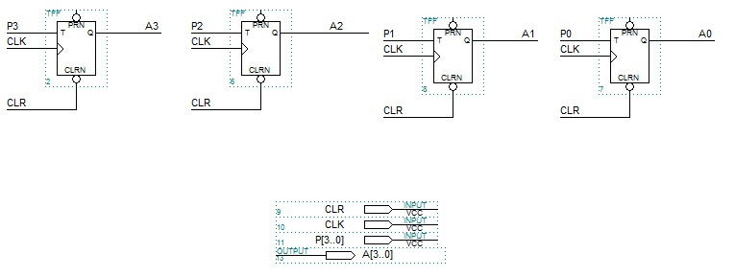
Esquemático do bloco Flip-flop tipo T:
Esquemático da máquina de estados:
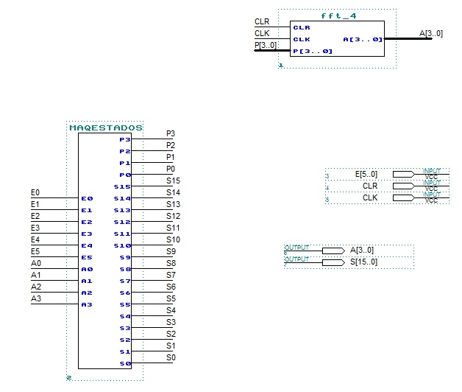

Simulação:
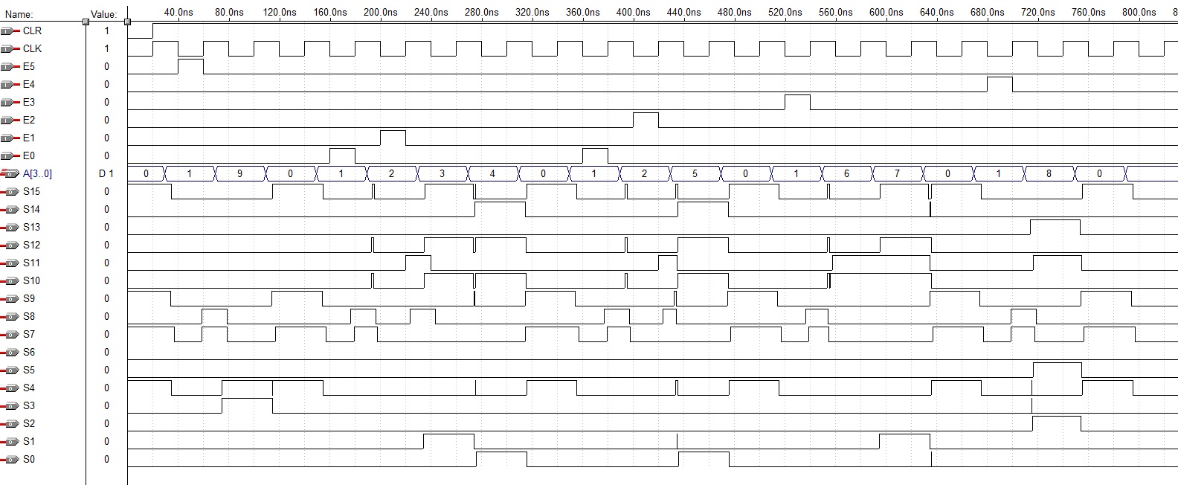
Conclusão:
Esta atividade foi importante para compreendermos melhor o funcionamento de uma máquina de estados finita. Pois, através da implementação e simulação entendemos melhor como uma Máquina de Moore funciona. Após a compreensão de como montar a tabela de próximo estado levando em conta o tipo de registrador não tivemos maiores dificuldades na implementação.

